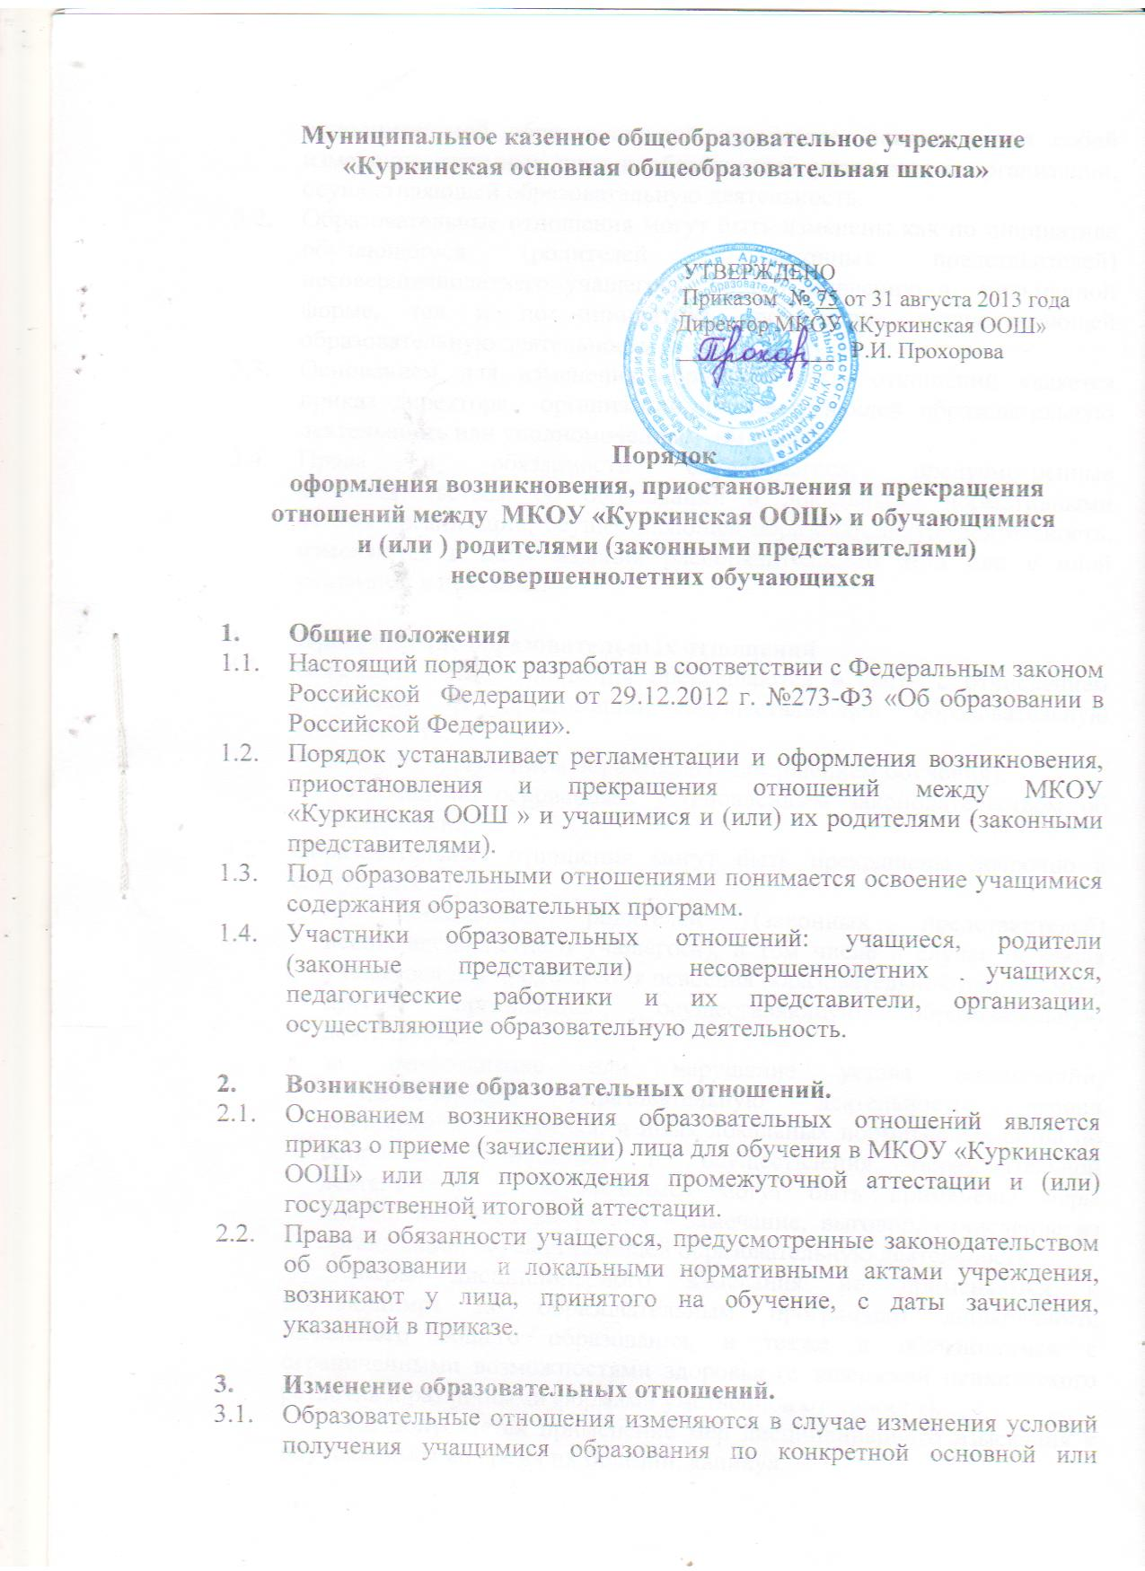

  - Образовательные отношения могут быть изменены как по инициативе обучающегося (родителей (законных представителей) несовершеннолетнего учащегося) по его заявлению в письменной форме, так и по инициативе организации, осуществляющей образовательную деятельность.
  - Основанием для изменения образовательных отношений является приказ директора организации, осуществляющей образовательную деятельность или уполномоченным им лицом.
  - Права и обязанности обучающегося, предусмотренные законодательством об образовании и локальными нормативными актами организации, осуществляющей образовательную деятельность, изменяются с даты издания распорядительного акта или с иной указанной в нем даты.

- Прекращение образовательных отношений
  - Образовательные отношения прекращаются в связи с отчислением учащегося из организации, осуществляющей образовательную деятельность:
  - в связи с получением образования (завершением обучения);
  - досрочно по основаниям, установленным законодательством об образовании.
  - Образовательные отношения могут быть прекращены досрочно в следующих случаях:
  - по инициативе родителей (законных представителей) несовершеннолетнего учащегося), в том числе в случае перевода учащегося для продолжения освоения образовательной программы в другую организацию, осуществляющую образовательную деятельность;
  - за неисполнение или нарушение устава организации, осуществляющей образовательную деятельность, правил внутреннего распорядка, и иных локальных нормативных актов по вопросам организации и осуществления образовательной деятельности к обучающимся могут быть применены меры дисциплинарного взыскания - замечание, выговор, отчисление из организации, осуществляющей образовательную деятельность.
Меры дисциплинарного взыскания не применяются к обучающимся по образовательным программам дошкольного, начального общего образования, а также к обучающимся с ограниченными возможностями здоровья (с задержкой психического развития и различными формами умственной отсталости).
Не допускается применение мер дисциплинарного взыскания к обучающимся во время их болезни, каникул.
При выборе меры дисциплинарного взыскания организация, осуществляющая образовательную деятельность, должна учитывать тяжесть дисциплинарного проступка, причины и обстоятельства, при которых он совершен, предыдущее поведение обучающегося, его психофизическое и эмоциональное состояние, а также мнение совета школы.
По решению организации, осуществляющей образовательную деятельность, за неоднократное совершение дисциплинарных проступков, допускается применение отчисления несовершеннолетнего обучающегося, достигшего возраста пятнадцати лет, из организации, осуществляющей образовательную деятельность, как меры дисциплинарного взыскания. Отчисление несовершеннолетнего обучающегося применяется, если иные меры дисциплинарного взыскания и меры педагогического воздействия не дали результата и дальнейшее его пребывание в организации, осуществляющей образовательную деятельность, оказывает отрицательное влияние на других обучающихся, нарушает их права и права работников организации, осуществляющей образовательную деятельность, а также нормальное функционирование организации, осуществляющей образовательную деятельность.
Решение об отчислении несовершеннолетнего обучающегося, достигшего возраста пятнадцати лет и не получившего основного общего образования, как мера дисциплинарного взыскания принимается с учетом мнения его родителей (законных представителей) и с согласия комиссии по делам несовершеннолетних и защите их прав. Решение об отчислении детей-сирот и детей, оставшихся без попечения родителей, принимается с согласия комиссии по делам несовершеннолетних и защите их прав и органа опеки и попечительства.
Организация, осуществляющая образовательную деятельность, незамедлительно обязана проинформировать об отчислении несовершеннолетнего обучающегося в качестве меры дисциплинарного взыскания орган местного самоуправления, осуществляющий управление в сфере образования. Орган местного самоуправления, осуществляющий управление в сфере образования, и родители (законные представители) несовершеннолетнего обучающегося, отчисленного из организации, осуществляющей образовательную деятельность, не позднее чем в месячный срок принимают меры, обеспечивающие получение несовершеннолетним обучающимся общего образования.
Обучающийся, родители (законные представители) несовершеннолетнего обучающегося вправе обжаловать в комиссию по урегулированию споров между участниками образовательных отношений меры дисциплинарного взыскания и их применение к обучающемуся.
• По обстоятельствам, не зависящим от воли родителей (законных представителей) несовершеннолетнего учащегося и учреждения, в том числе в случаях ликвидации организации, осуществляющей образовательную деятельность.
  - Досрочное прекращение образовательных отношений по инициативе обучающегося или родителей (законных представителей) несовершеннолетнего учащегося не влечет для него каких- либо дополнительных, в том числе материальных, обязательств перед организацией, осуществляющей образовательную деятельность.
  - Основанием для прекращения образовательных отношений является приказ об отчислении учащегося из организации, осуществляющей образовательную деятельность.
Права и обязанности учащегося, предусмотренные законодательством об образовании и локальными нормативными актами Учреждения, прекращаются с даты его отчисления из организации, осуществляющей образовательную деятельность.
  - При досрочном прекращении образовательных отношений организации, осуществляющей образовательную деятельность, в трехдневный срок после издания приказа об отчислении учащегося, выдает родителю (законному представителю) учащегося личное дело и справку об обучении в соответствии с частью 12, ст. 60 ФЗ «Об образовании в РФ».

